Liceo José Victorino Lastarria
Rancagua
“Formando Técnicos para el mañana”
Unidad Técnico-Pedagógica

GUIA DE ESTUDIO N 4
TALLER DE GASTRONOMIA
UNIDAD II: POSTRES Y CAFEES
Semana del 6 al 9 de Abril 2020
OA: REPARAR PRODUCTOS GASTRONOMICOS BASICOS DE LA COCINA INTERNACIONAL POSTRES Y CAFES
Profesor: María Antonieta Rivera Berrios
antonierb11@gmail.com (guía con evaluación SUMATIVA)
ACTIVIDAD: REALIZA LA PREPARACION DE UN CAFÉ HELADO, SEGÚN INSTRUCCIONES DE LA GUIA, MIENTRAS LO PREPARAS EVIDENCIA CON FOTOGRAFIAS Y ENVIA TU TRABAJO, EN CASO DE NO TENER MATERIALES PUEDES REALIZAR LOS PASOS DIBUJANDO.
ENVIE A DOCENTE

RECETA DE CAFÉ HELADO

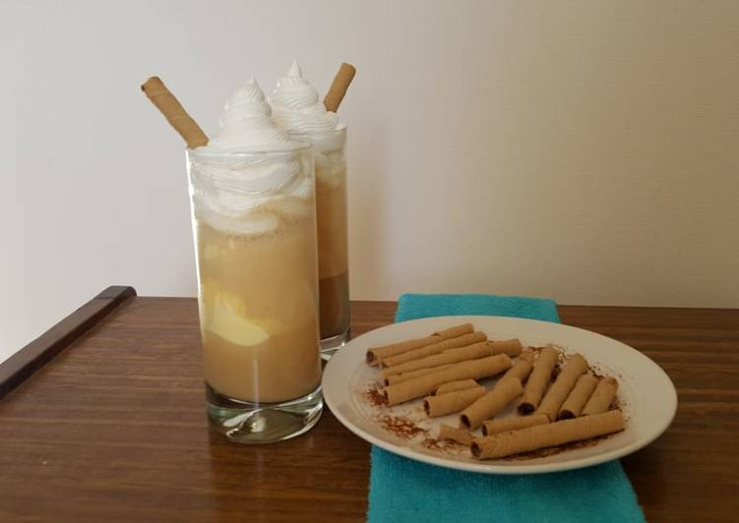

INGREDIENTES
- 1 litro leche descremada
- 4-5 cdas café instantáneo
- 1 litro helado de vainilla
- 4 cucharaditas de azúcar granulada

- 1 sobre crema chantilly instantánea (200 gramos)
- 3/4 taza leche descremada
- 1 paquete galletas obsesión (opcional)

- Primero se debe preparar la crema. En un recipiente poner 3/4 taza de leche junto con la crema en polvo, batir 1 minuto con la batidora en mínima potencia hasta que la mezcla se vea homogénea. Luego batir 4 minutos a máxima potencia y estará lista. Reservar en el congelador mientras seguimos con los otros pasos
- En la licuadora, poner el litro de leche con el café y un poco de azúcar, licuar todo hasta que quede homogéneo. La idea es que no sea dulce, más bien que aporte un toque amargo.
- Luego, en cada vaso idealmente grande (el mío es de 450 cc) añadir 3-5 cucharadas de helado de vainilla, y encima añadir la mezcla de la leche con café, dejando espacio para después agregar la crema.
- Sacar la crema del paso 1, ponerla en una manga pastelera y añadir encima del café helado. Decoramos con unas galletas obsesión y listo!! A disfrutar!
Nota: puedes decorar con hojas de menta, chocolate amargo, café o simplemente con galletas

¡SUERTE!

(AHORA DE TOCA A TI )

